

**共享空間**

**企劃書**

**Web組**

**一、企劃目的**

近年來，共享平台的經濟模式迅速崛起，為新創產業帶來了可觀的前景。但近期由於受到新冠肺炎的影響，打斷了原先穩固的共享效益模式，如Uber和Airbnb等皆受到重創裁員1/4以上。在這個非常時期，希望能運用科技與創新模式，再現共享經濟的商機。

**二、當前概況**

* **疫情下的共享經濟：**

共享經濟的定義為: 「一種去中介化，透過網路驅動、充分利用閒置資源的新經濟模式」。對消費者而言，你需要使用它，但你不需要擁有它。如此一來可以降低消費者的成本，也可以提高擁有者的收益。

舉例來說，將家中的閒置空間租出去，賺取一些收入，而入住者更可以住到便宜且便利的房子。此種商業模式配合進步的科技，使共享經濟蓬勃發展。

但近期在疫情的影響下，共享住宿、共享乘車等共享經濟領域，因為消費者對於衛生方面有所疑慮，從而導致需求下降，進一步對共享經濟造成嚴重衝擊。因此致力於維護消費者的使用環境安全，是當前急需解決的難題。

* **未來趨勢：**

因應近期疫情趨勢，企業為了避免群聚感染，改採用異地辦公，減少了暴露在人群當中的機會。因此，共享空間扮演了提供彈性方案的角色，可以針對不同規模企業的臨時商辦轉移、開會等需求，將員工分散辦公，降低疫情可能導致的群聚感染風險，讓企業面臨營運衝擊時仍能持續運作、照常辦公。

相較於傳統商辦往往一次需要簽很長的合約，共享辦公室有更大的彈性，可以選擇三個月、半年等，提供企業一種新的租賃方式。除此之外，共享辦公室有著一切辦公所需的設備，例如傢俱、沙發、高速網路、電話、視訊會議設備、置物櫃、茶水區等，可以替企業有效的降低成本。因此共享空間，成為近期全球慘澹經濟中，少數逆風而上的產業。

**三、用戶分析**

* **依照共享空間的特性，主要客群大致可分為以下幾種：**

　　1. 遠端工作者

　　2. 分散式小型會議需求者

　　3. 安靜且隱密空間需求者

* **受到疫情的影響，消費者大多對衛生安全方面有所疑慮：**

　　1. 不清楚先前的使用者

　　2. 密閉式空間

　　3. 過於頻繁的接觸

由上述資料可得知，或是資訊不對等，造成消費者對於環境安全有所疑慮，則會降低使用共享平台的意願。因此，如果使消費者保持信心，就可能確保原有的經濟效益；所以如何保持環境的整潔，以及如何提供準確且即時的資訊，便成為解決問題的關鍵。

**四、使用者流程圖**

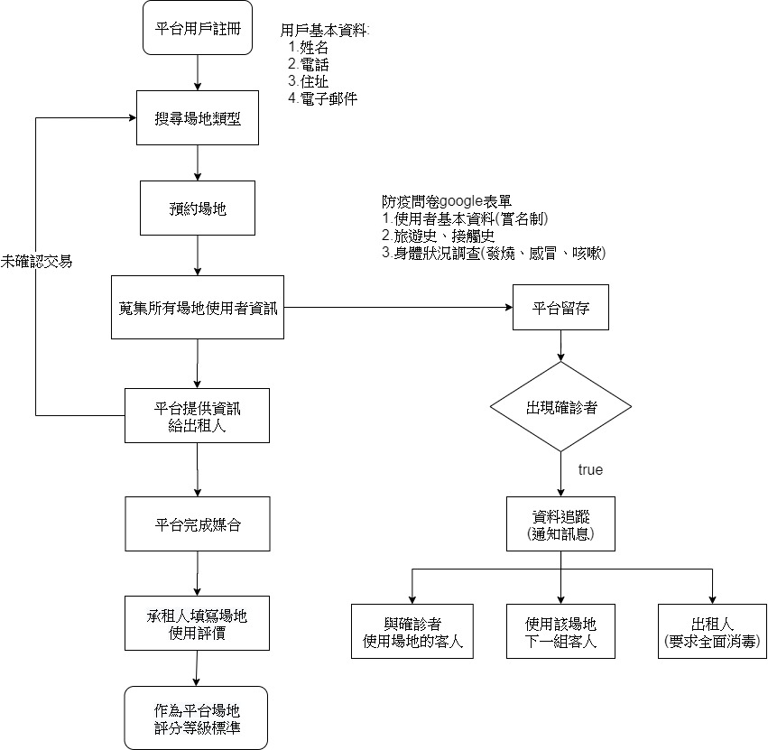

**五、網站未來規劃**

**初期：**

* **依企劃書內容完成系統架設與最佳化處理:**

　 追蹤使用者數據，統計並即時更新網站排名。

**中期：**

* **架設網站註冊功能：**

協助消費者資料建檔，透過身分證進行實名制認證，保障消費者的隱私資料。並確保在消費者當中出現確診者時，可以進行追蹤與調閱接觸名單。

* **增加網站即時通與留言版功能：**

在使用Email寄送資訊的同時，使得消費者與出租人得以即時溝通，提升效率。同時開放留言版功能讓消費者在瀏覽頁面的同時得以獲取更多元的資訊。

* **評價系統自動化：**

在完成交易的同時，可以即時更新評分以及評論，並在場地預定頁面顯示當次清潔時間、擴展業務範圍。將網站服務對象增加至大台北地區，並新增各種類榜單與分類。

**後期 :**

* **開啟平台營利：**

提供線上付款功能，例如:信用卡支付或即時支付，並在每筆交易收取交易手續費1%。

* **新增防疫標章：**

在有營利的情況下，聘請專業清潔人員抽查各場地，同場地以一星期為周期檢驗，合格者將在場地預定頁面顯示防疫合格標章，並且隨機出現在精選欄位。

* **擴展業務範圍：**

將網站服務對象增加至全台灣各縣市，並將場地種類擴展至廚房、戶外等，並引入更完善的防疫檢驗流程。

**六、參考資料**

<https://www.gvm.com.tw/article/72623>

<https://www.cw.com.tw/article/5100862?template=transformers>

<https://pocketmoney.tw/sharing-economy/>